Afdeling Secretariaat
Colinda van Santen-Koorevaar
088 – 5450350
cvansanten@odmh.nl

Postbus 45
2800 AA Gouda
088 - 5450000
www.odmh.nl

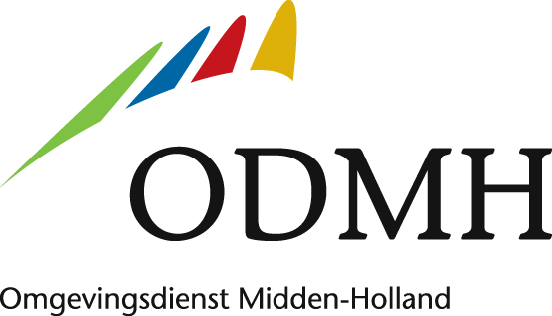
AGENDA

Deelnemers Leden algemeen bestuur
Van ODMH
Onderwerp Vergadering van het algemeen bestuur van de ODMH
Datum 26 september 2023
Tijd 15.30 – 16.30 uur
Locatie Kamer 1.84/1.86, ODMH, Thorbeckelaan 5, Gouda

- Opening en mededelingen

- Vaststelling agenda

- Conceptverslag AB-vergadering van 29 juni 2023

- IBP VTH – Beoordeling Robuustheid ODMH en nadere bespreking

- Rondvraag
- Sluiting

